Definir requerimientos, diseño y planificación de matrícula

1. Requerimientos:

* Elección de cursos: El sistema de matrícula debe dejar que los estudiantes elijan los cursos que quieren llevar en el semestre o periodo, así como breves datos sobre estos mismos.
* Asignar horario: El sistema debe mostrar el horario del estudiante según los cursos que haya seleccionado.
* Pagó de la matrícula: El sistema debe permitir el pagó por diferentes medios.
* Seguridad: El sistema debe ser un sitio seguro que resguarde la información de los estudiantes.

1. Diseño:

Fase 1:

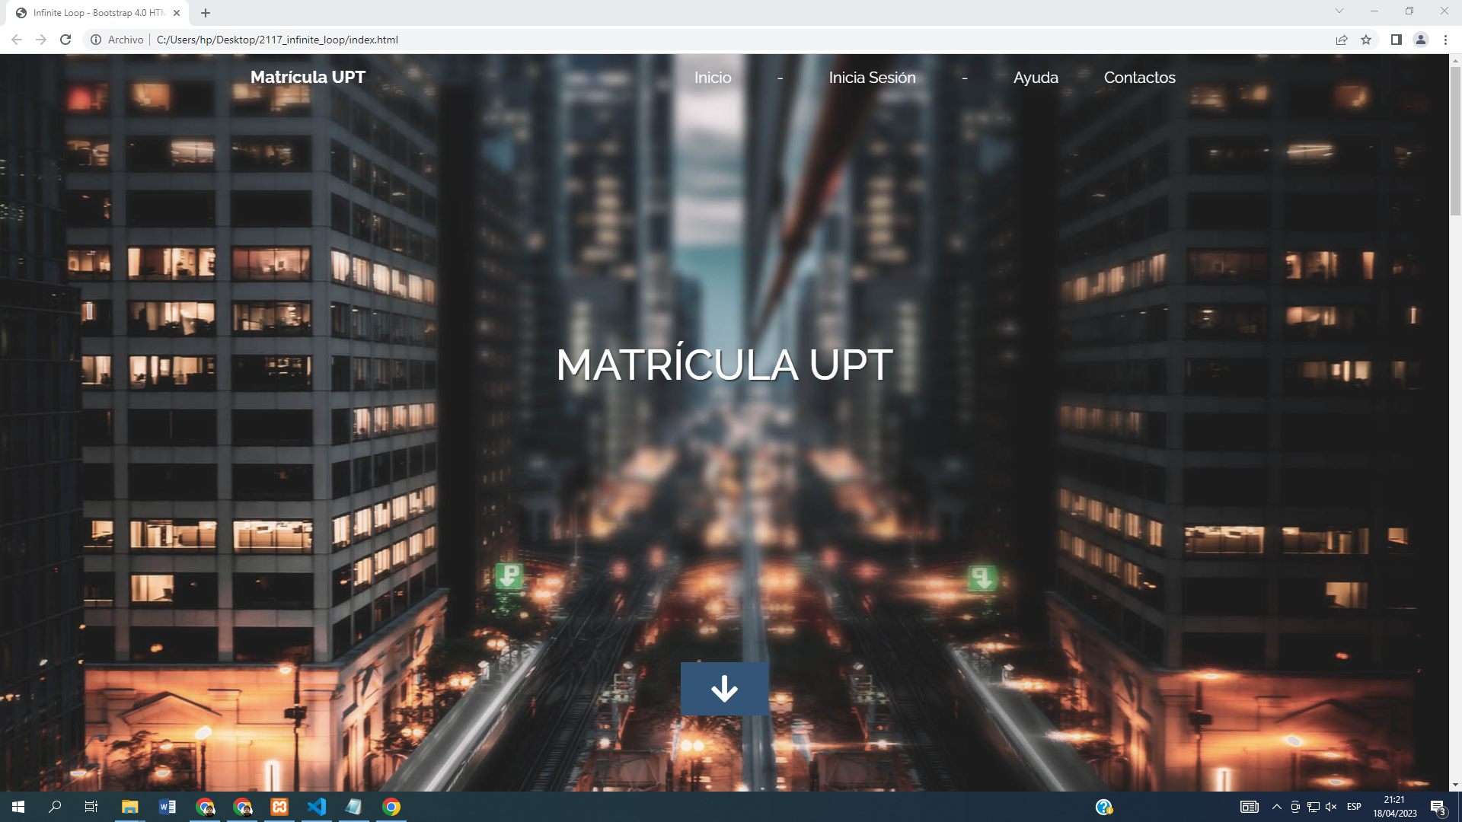

1. Planificación:

* Primero que todo se tienen que determinar los requerimientos que poseerá el sistema, lo cual se vio al comienzo de este documento.
* En segundo lugar, se tiene que definir el alcance del sistema a realizar refiriéndonos a la cantidad de funcionalidades a realizar, teniendo claro lo que sí o no se hará en el sistema.
* En tercer lugar, diseñaremos la arquitectura del sistema, es decir, el framework, entorno de trabajo, base de datos, etc.
* En cuarto lugar, se hará el desarrollo del software, donde nos tenemos que asegurar de cumplir los requerimientos previamente establecidos y realizar tests sobre el correcto funcionamiento del sistema.
* En quinto lugar, se implementará el sistema de matrícula.